Лабораторна №7 Когутки Михайла

**Завдання 1. Варіант 3**

Визначити добуток від’ємних елементів матриці з обома непарними індексами.

**Рішення**

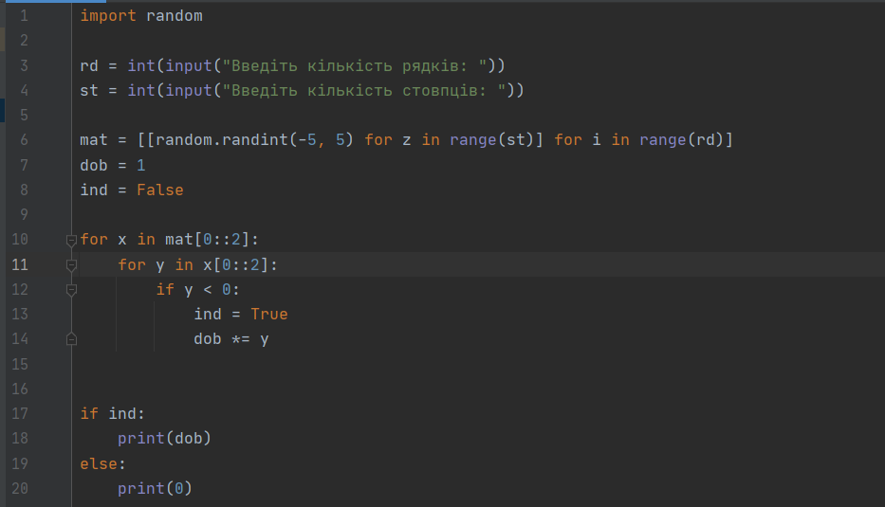

**Приклади**

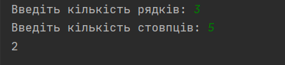

**Завдання 2. Варіант 3**

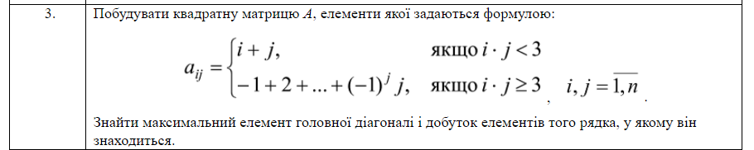

**Рішення**

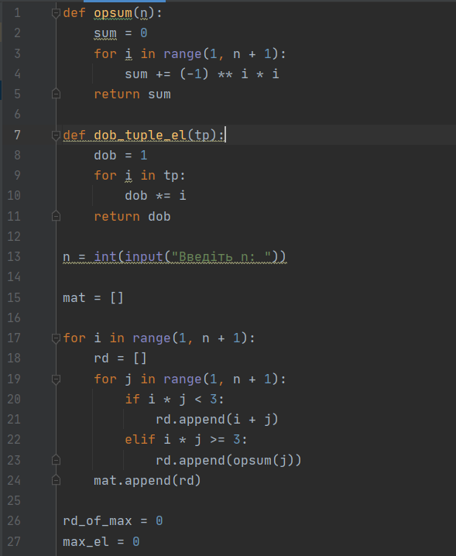

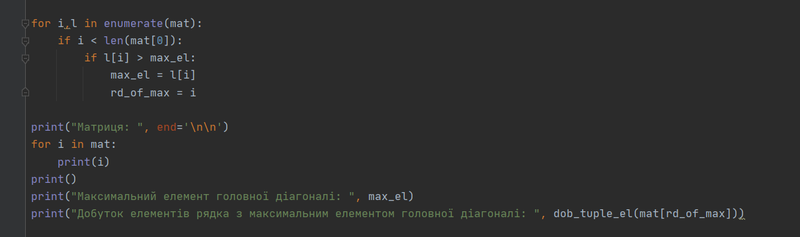

**Приклади**

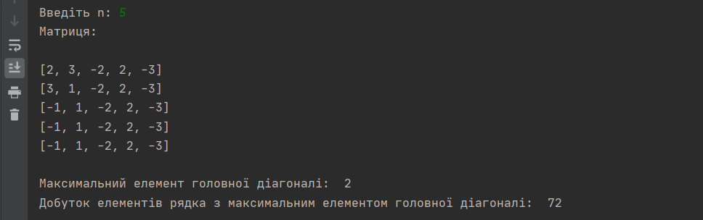

**Завдання 3. Варіант 3**



**Рішення**

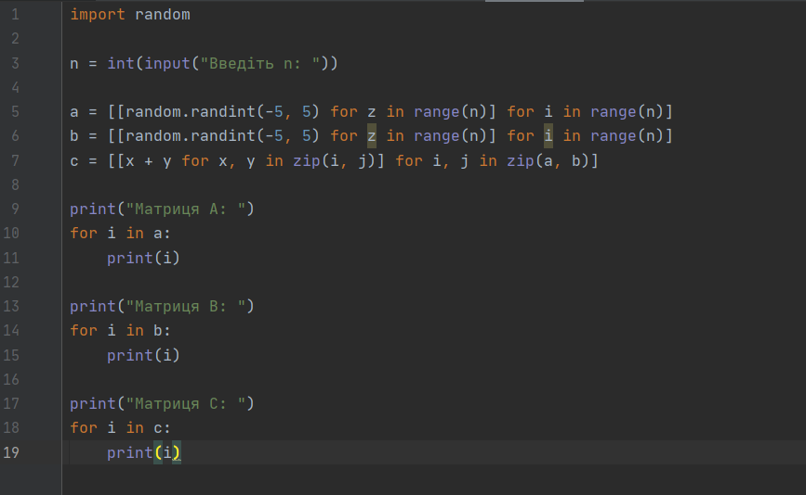

**Приклади**

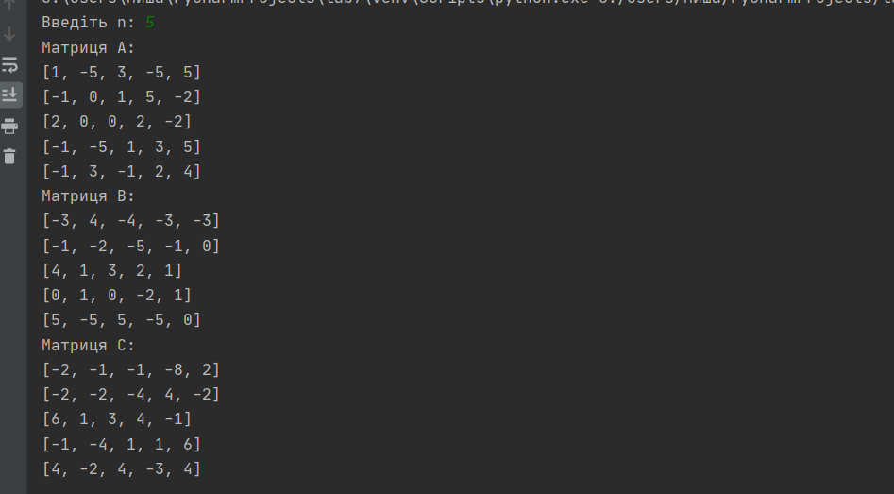

**Завдання 4. Варіант 3**

Розмістити елементи парних стовпців у порядку зростання.

**Рішення**

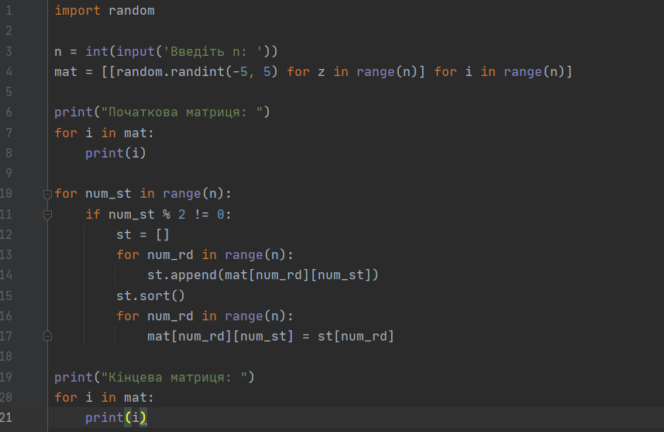

**Приклади**

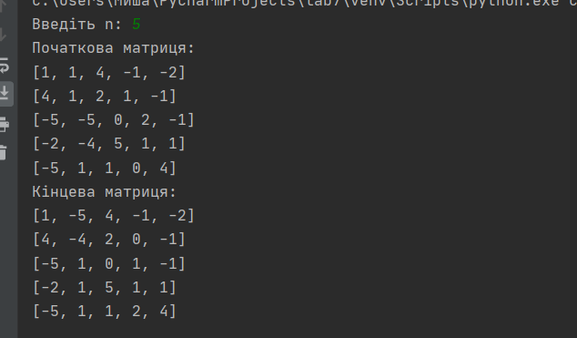

**Завдання 5. Варіант 3**

Дана цілочислова прямокутна матриця. Визначити кількість стовпців, які містять хоча б один нульовий елемент.

**Рішення**

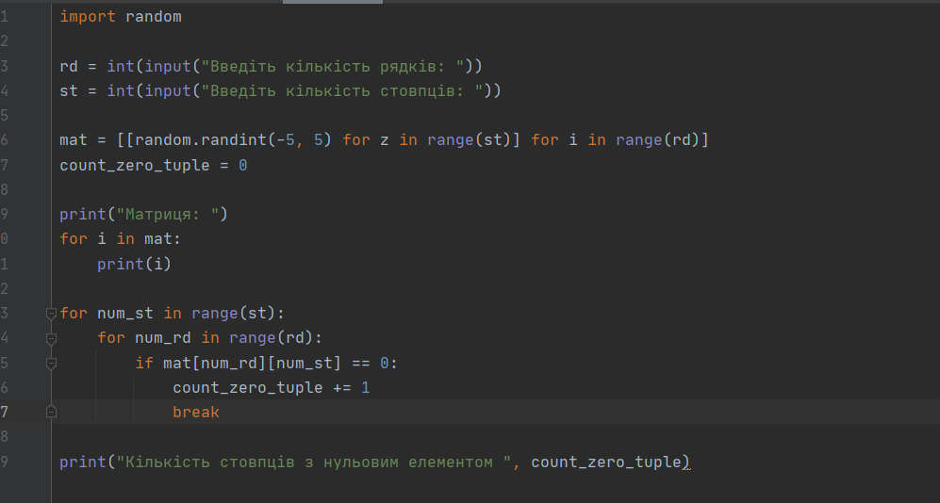

**Приклади**

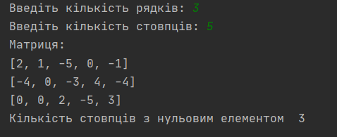

**Завдання 6. Варіант 3**

Дана цілочислова прямокутна матриця. Визначити номер рядка, в якому знаходиться сама довша серія однакових елементів.

**Рішення**

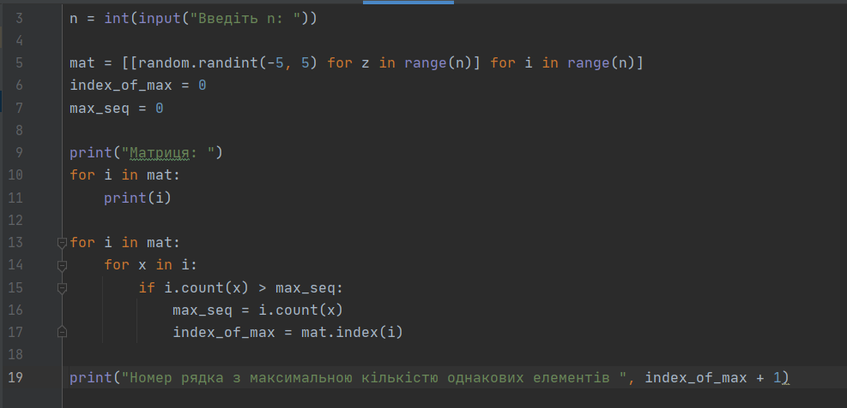

**Приклади**

